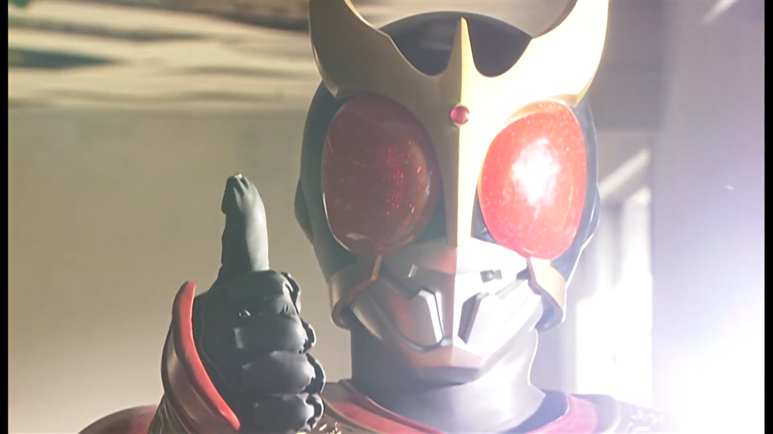

|::;::;::;::;’\, _¸¸¸„„„„„„„„¸¸_ ,/ .. .. .. .. |
|::;.::;::;::;::”-„¸ _„--~”¯;;;;;;;;;;;;;;/’\,;;;;¯”*~-„_ „-“ .. .. .. .. .ƒ
|::;::;::;::;::;::;::¯~„;;;;;;;;;;;;;;;;;;;;;/:: .\;;;;;;;;;;;;;;¯”~„„-~” .. .. .. .. .. .ƒ
\::;::;::;::;::;::;::;::;::;\,;;;;;;;;;;;;;;;;;/:: . \;;;;;;;;;;;;;;;;;/’ .. .. .. .. .. .. .. ../
\::;::;::;::;::;::;::;::;::;:”-„;;;;;;;;;;;;/::;: ..\;;;;;;;;;;;;;;/’ .. .. .. .. .. .. .. .. /
\::;::;::;::;::;::;::;::;::;::;”~„„¸„-“::;::; .. “~„¸„„~” .. .. .. .. .. .. .. .. .. /
/’\,::;::;::;::;::;::;::;::;::;::;::;::;::;::;: .. .. .. .. .. .. .. .. .. .. .. .. .. ../’
/;;;;;”~~>”””””””*~„_::;::;::;::;::;::;:: .. .. .. .. .. .. .. .. .. .. .. .. ..,/’\
/;;;;;;;;ƒ::::::::::::::::::::”~„::;::;::;::;(‘¯”) .. .. .. . .. .._¸„„.-~”¯””\,”; ; \
/;;;;;;;;/:::::::::::::::::::::::::::”\„::;::;::;”~” .. .. .. ..¸.-“’: : : : : : : : : \, ; ;\
ƒ;;;;;;/:::::::::::::::::::::::::::::::::\::;::;::; .. .. .. .,/’ : : : : : : : : : : : \ ; ;|
|;;;;;;/::::::::::::::::::::::::::::::::::::\::;::;: .. .. .. / : : : : : : : : : : \ ; |
|;;;;;|::::::::::::::::::::::::::::::::::::::\::;::; .. .. .ƒ : : : : : : : : | ;|
/”¯”-„ /;;;;;;|::::::::::::::::::::::::::::::::::::::\::;::; .. ..ƒ : : : : : : : : :| ;|
/;;;;;; ;’\, /;’,;;;;;|::::::::::::::::::::::::::::::::::::::/|::;: .. ../| : : : : : : : : : : : | ;|\
/;;;;;; ; ; ;\ |’;;’,;;;;;\::::::::::::::::::::::::::::::::::::/;;|::; .. .|’’\ : : : : : : : : : : : : :/ ;,’;|
‘\;;;;;;; ; ; \ ‘\;;;’,;;;;;\:::::::::::::::::::::::::::::::::/’;;;|::; .. .|; ‘\ : : : : : : : : : : : : : : :/ ;,’ ;/
ƒ;;;;;;; ; ; ;| ‘\,’,;;;;;’\::::::::::::::::::::::::::::::/;;;;;\::; .. .|; ; \ : : : : : : : : : : : : : :/; ,’ ;/
|;;;;;;;; ; ; ;| ‘\;;;;;;;”-„::::::::::::::::_„~”¯-~*”¯’\„¸„,/’¯”*~>„,_ : : : : : : : : : :/; ,’-“
|;;;;;;;;; ; ; | \;;;;;;;;;;¯”~---~*”¯””¯;; ;; ;; ;; ;; ; . . . . . . . . ¯”~-„_: _¸„-“’; ;/
/;;;;;;;;;_¸„„\„„¸_ \;;;;¸„-~”¯::;::;/”~„_ ; /”*~--„„_;; ._¸¸„„---~\ ._¸„-“\ . . .”-„ ; /
¸~„ /’;;;;;;;”¯;;;;;;;;;;;;;’\, ‘\/::;::;::;::_„/”~„::;:¯::;_::;::;::¯’¯ . . . . . . ¯_„-~”\, . . . . “/
/::::ƒ-~”;;;;;;;;;;;;;;;;;;;;;;;: ; ; | \::;::;„~”::;::;::;::”~„„-“ “~¸::;:: . . . .„-~*”¯ . . . . . “-„¸ . .|
|:::::|;;;;;;;;;;;;;;;;;;;;;;;;;__ ; ; ;| \¸/’”-¸::;::;::;::;::;:::;::;:: . \::;: . . . / . . . . . . . . . . .„-““\„|
/|:::::|;;;;;;;;;;;;;;;;;-~*”¯;;;;¯”*~\-„ \„¸::;:”-„::;::;::;::;::;::;::;: .\::; . . ./ . . . . . . . . . . /” _¸„/’
/:|:::::\;;;;;;;;;;;;;;;;;;;;;;;;;;;;;;;; ; ; ; \ ¯|::;:”-„_::;::;::;::;::;::;:\„__„/’ . . . . . . . . „-“’ .|’
/::\::::::\;;;;;;;;;;;;;;;;;;;;;;;_¸„„„¸__ ;/’ |::;::;::;”-„::;::;::;::;::;::;:: . . . . . . . . ¸„-“. . . /
|::::’\,:::::\;;;;;;;;;;;;;;_„-~”;;;;; ; ; ; ; ‘\, |::;::;::;::;”-„::;::;::;::;::; . . . . . . .„~“. . . . ./
|:::::::\,:::::\;;;;;;;;;;;;;;;;;;;;;;;;;; ; ; ; ; ;’\ _¸|::;::;::;::;::;::”~„_::;::;::;::;::;:„~“. . . . . . . |
\:::::::’\,:::::\,;;;;;;;;;;;;;;;;;;;_______,/”””¯:”~„::;::;::;::;::;::;::;::¯”~----~*” . . . . . . . . . “-„„„¸__
___/’\,::::::::”-„::::’\,;;;;;;;;;;;;;;;;;;;;;; ; ; ; ;\,::::::::::::”~„_::;::;::;::;::;::;: : : : . . . . . . . . . . . . . . ::;::;\””””””””””””*~-„_
_„--~*”¯::::::/:::::’\,:::::::::”-„:::’\,;;;;;;;;;;;;;;;;;;;;;; ; ; ;/ “~-„_:::::::::¯”~-„_::;::;::; : : : . . . . . . . . . . . . .::;::;::„/’ : : : : : : : : /’
¸„-~”::::::::::::::::/’:::::::::”-„¸:::::::::”-„„);;;;;;;;;;;;;;;;;;;„~”¯::;::;::;:;¯”~„_:::::::::::¯”~-„_ : : : . . . . . . . . . ::;::_„-~” : : : : : : : : „/’

light yellow: .. .. .. ..
dark yellow: ::;::;::;::
black: ;;;;;;;;;
light red: :::::::::::
dark red: ::;::;::;::;::;
light silver: . . . . . .
dark silver:

